Uchwała Nr IV/24/2011
Rady Powiatu Mławskiego
z dnia 23 lutego 2011 roku

w sprawie uchwalenia Regulaminu Organizacyjnego Starostwa
Powiatowego w Mławie.

Na podstawie przepisu art. 35 ust. 1 ustawy z dnia 5 czerwca 1998 roku o samorządzie powiatowym (Dz. U. z 2001r. Nr 142, poz. 1592 ze zm.) Rada Powiatu Mławskiego uchwala co następuje:

§ 1

Na wniosek Zarządu Powiatu Mławskiego uchwala się Regulamin Organizacyjny Starostwa Powiatowego w Mławie w brzmieniu stanowiącym załącznik do niniejszej uchwały.

§ 2

Wykonanie uchwały powierza się Zarządowi Powiatu Mławskiego.

§ 3

Traci moc uchwała Nr VI/34/2003 Rady Powiatu Mławskiego z dnia 27 marca 2003 roku w sprawie uchwalenia Regulaminu Organizacyjnego Starostwa Powiatowego w Mławie.

§ 4

Uchwała wchodzi w życie z dniem podpisania.

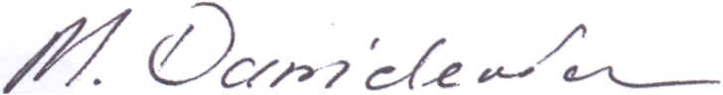
Przewodniczący Rady Powiatu

Michał Danielewicz

